淡江時報 第 876 期
張家宜校長 游家政執行長 獲木鐸獎
學校要聞
本校校長張家宜（右圖右一）、學習與教學中心執行長游家政（下圖右一）榮獲中華民國教育學術團體之優良教育人員木鐸獎，10日出席全國教育學術團體聯合年會，由教育部部長蔣偉寧（右圖左一）親頒獎座。蔣偉寧致詞感謝得獎者的卓越貢獻，以「良師興國」一語勉勵教育人員能繼續為教育、國家服務。

游家政曾於2006年由中華民國教材發展學會推薦獲木鐸獎，本次為2度獲獎。他發揮課程發展專長，參與中小學九年一貫課程綱要研訂、試辦與推廣，長期協助中央、地方及學校推動與落實國中小學課程的革新，因此由中華民國課程與教學學會推薦獲獎。游家政表示，木鐸獎是肯定教育領域的表現，感謝學校的教學研究服務理念，讓教師在教學研究之餘，可以為社會服務，「會再持續協助國家教育研究院進行12年國教課程發展。」

張校長致力於臺灣高等教育推廣不遺餘力，其成果為學界有目共睹，此外，在全面品質管理（TQM）研究有專書論文和國科會研究，並推動高等教育全面品質管理，本校於2009年5月獲第19屆國家品質獎等，由社團法人臺灣高等教育學會推薦獲獎。（文／呂柏賢、攝影／盧逸峰）
2012/11/19

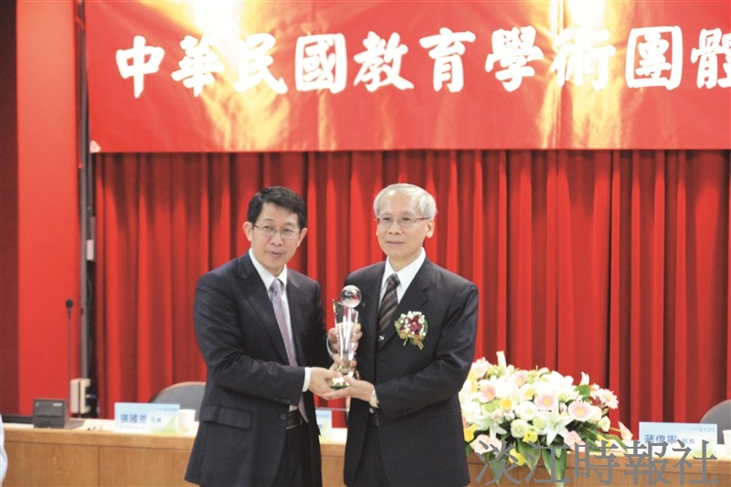
游家政執行長（右）2度獲木鐸獎，由教育部部長蔣偉寧（左）授獎。（攝影／盧逸峰）

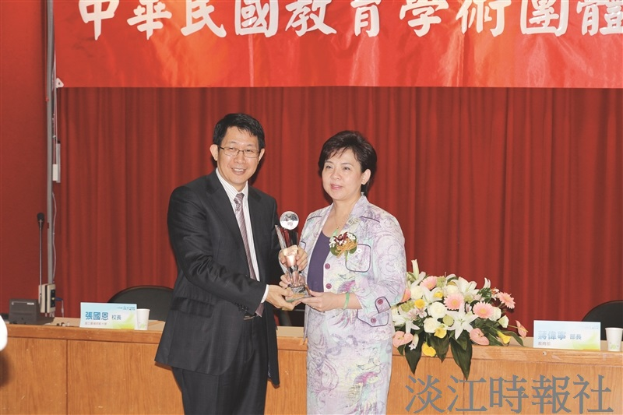
張家宜校長（右）獲木鐸獎，由教育部部長蔣偉寧（左）授獎。（攝影／盧逸峰）

